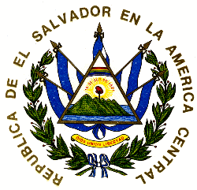
ALCALDIA MUNICIPAL DE SAN SANTA ROSA DE LIMA
PLAN ANUAL OPERATIVO 2020

INFORME MENSUAL DE CUMPLIMIENTO DE METAS

UNIDAD ORGANIZATIVA: CULTURA Y DEPORTES.
MES REPORTADO: DE FEBRERO 2020

META No. 1
MANTENER UNA ESCUELA DE FUTBOL CON 5 NIVELES QUE LES PERMITA ALOS NIÑOS Y NIÑAS LA PRACTICA DE FUTBOL

REPORTE MENSUAL DE ASISTENCIA DE ENTRENAMINETOS

NIVEL 1-5 EDADES DE 7 A 17 AÑOS ……………………. 20 DE ASISTENCIA PROMEDIO

PARTIDOS REALIZADOS:
4 PARTIDOS REALIZADOS CON DIFERENTES ESCUELAS.

META No. 2
COORDINAR LA EJECUCION DE TORNEOS DE FUTBOL EN LOS DIFERENTES COMUNIDADES DEL MUNICIPIO DE SANTA ROSA DE LIMA.

7 ACTIVIDADES REALIZADAS DURANTE EL MES:

META No. 3
COORDINAR LA ORGANIZACIÓN CON LAS DIFERENTES INSTITUCIONES SOBRE LAS ACTIVIDADES CULTURALES Y DEPORTIVAS A REALIZAR.

ACTIVIDADES REALIZADAS DURANTE EL MES:

FECHA LUGAR INSTITUCION

